Что такое ГТО?
Всероссийский физкультурно-спортивный комплекс «Готов к труду и обороне» (ГТО) — полноценная программная и нормативная основа физического воспитания населения страны, нацеленная на развитие массового спорта и оздоровление нации.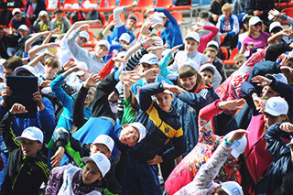

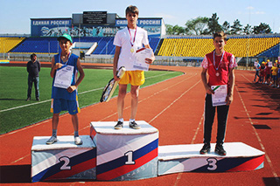
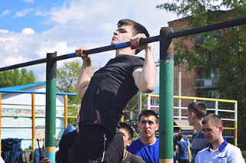
Комплекс ГТО предусматривает подготовку к выполнению и непосредственное выполнение населением различных возрастных групп (от 6 до 70 лет и старше) установленных нормативных требований по трем уровням трудности, соответствующим золотому, серебряному и бронзовому знакам отличия «Готов к труду и обороне» (ГТО).

